**FORMATO PARA EL DESARROLLO DE COMPONENTE FORMATIVO**

|  |  |
| --- | --- |
| PROGRAMA DE FORMACIÓN | Tecnólogo en desarrollo de colecciones para la industria de la moda |

|  |  |
| --- | --- |
| NÚMERO DEL COMPONENTE FORMATIVO | 15_A |
| NOMBRE DEL COMPONENTE FORMATIVO | Taller básico de máquinas |
| BREVE DESCRIPCIÓN | Debido a las tendencias, la globalización y competitividad de las empresas, se ha incrementado la demanda de prendas de vestir, lo que genera la necesidad de personal con competencias técnicas en mecánica de confección industrial, enfocados en ejecutar labores cada vez más integrales dentro de la empresa, de tal manera que aporten al aumento de la productividad dando respuesta oportuna y eficaz a las necesidades de tipo técnico y de costura, optimizando sus equipos, procesos y recursos en la solución de problemas y necesidades del cliente. |
| PALABRAS CLAVE | máquinas, agujas, tejido, puntadas, costuras |

|  |  |  |  |
| --- | --- | --- | --- |
| COMPETENCIA | 290601217. Desarrollar patrones de acuerdo con procedimientos técnicos. | RESULTADOS DE APRENDIZAJE | 290601217-1. Verificar condiciones técnicas de confección, procesos, materiales y acabados de la prenda según las características del prototipo y ficha técnica. |

|  |  |
| --- | --- |
| ÁREA OCUPACIONAL | 9 - Procesamiento, fabricación y ensamble |
| IDIOMA | Español |

1. **Tabla de contenidos**

**1. Fundamentos básicos para aprender el manejo de máquinas de confección**

**2. Tipos de máquinas**

* 1. La máquina y sus partes: ajustes
  2. Generaciones de máquinas: primera, segunda, tercera, ultrasonido

**3. Concepto de eslabones de confección**

**4. Actividades básicas manejo de máquinas de confección**

4.1. Enhebrados de máquina plana, enhebrado caja bobina y ajuste de tensión de puntada

4.2. Enhebrado maquina fileteadora, ajuste de tensión

4.3. Enhebrado máquina recubridora, ajuste de tensión

4.4. Puntadas por pulgada

4.5. Ejercicios manejo y control de pedal

1. **Desarrollo de contenidos**

Para la elaboración de este componente, se abordaron varios autores conocidos en *procesamiento, fabricación y ensamble*, de quienes se han citado y referenciado conceptos y ejemplos para los fines educativos de esta materia, en el entendido que el conocimiento es social y, por lo tanto, es para usarlo por quienes necesitan adquirirlo. Se espera que este documento sea útil para todos, aprendices y lectores en general, que estén interesados en acercarse a asuntos básicos del desarrollo de colecciones para la industria de la moda.

**1. Fundamentos básicos para aprender el manejo de máquinas de confección**

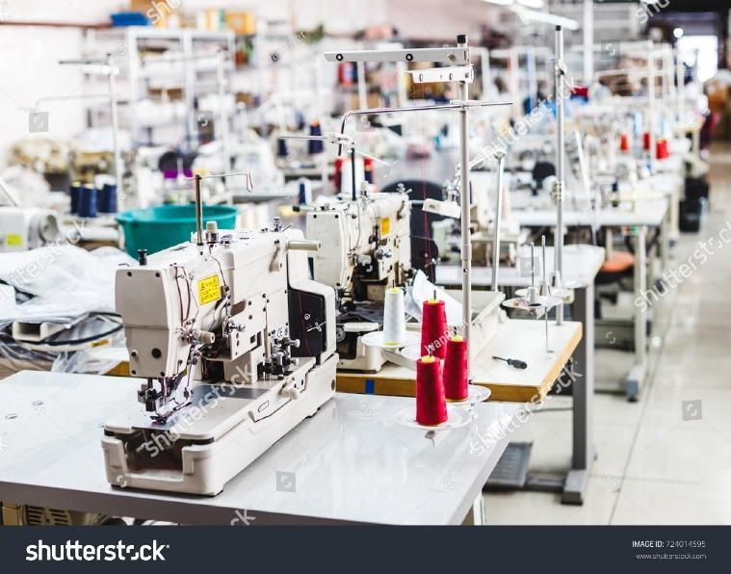

Tomada de: <https://www.shutterstock.com/es/image-photo/interior-garment-factory-shop-closes-making-724014595>

En este apartado del componente formativo, se abordarán las generalidades, aplicaciones e importancia de la fundamentación técnica básica que debe tener un diseñador en máquinas de confección; conceptos básicos en puntadas, costuras, agujas, tejidos, entre otros; criterios específicos de la relación aguja-hilo, aguja-tejido, hilo-tejido, preparación y puesta a punto de las máquinas, especificaciones técnicas y de calidad en las operaciones de costura. De igual manera, se abordarán temas pertinentes al cuidado y seguridad de las diferentes máquinas utilizadas en el proceso de confección. Por último, el manejo del pedal y lograr la calidad adecuada en las costuras se realizará a través de ejercicios específicos en tela hasta lograrlo.

**2. Tipos de máquinas**

La identificación de las máquinas y equipos de confección permite optimizar, facilitar y distribuir los diferentes procesos de confección. Con base en lo anterior, el concepto de identificación establece las características de cada máquina, los usos dentro del proceso de confección, los tipos de máquinas según el tipo de líneas de producción, los tipos de puntada y aplicaciones, los tipos de tomadores de lazada y el tipo de alimentación (arrastre de tela).

La identificación de máquinas, entonces, se puede agrupar ya sea **por procesos productivos,** como preparación, ensamble y terminación; **por líneas de producción,** como interior, exterior, *jean*, hogar, deportivo, entre otras. Además, también es posible agruparlas **por su uso,** como doble pespunte, cadeneta, sobrehilado y de ciclo.

En este punto, se desarrollarán diferentes criterios y generalidades que se deben conocer para un óptimo rendimiento de los productos y diseño a desarrollar. Por lo tanto, las clasificaciones de las máquinas comienzan **por su capacidad** de costura. Las máquinas en su construcción, por la potencia que poseen al coser materiales y su velocidad, se dividen en:



Para ampliar el conocimiento sobre tipos de camas y tipos de máquinas, se recomienda ver los videos que se presentan a continuación:



* 1. **La máquina y sus partes: ajustes**

Durante el proceso de reconocimiento de las máquinas por su capacidad de cosido, entran ahora aspectos generales y otros particulares sobre los diferentes tipos de máquinas. Se puede observar la siguiente presentación.

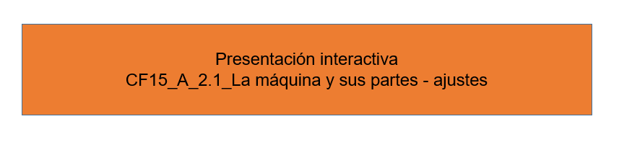

**2.2 Generaciones de máquinas: primera, segunda, tercera, ultrasonido**

En la búsqueda de reconocer e identificar los diferentes tipos de máquinas, tipos de camas, ajustes, partes y funciones, encontramos las generaciones tecnológicas, las cuales presentan mejores alternativas al diseñador para poder aumentar o disminuir áreas de costura, tipos de puntadas, fruncidos de tela, entre otros aspectos importantes de acuerdo con el nivel de producción deseada.

Actualmente, las máquinas de coser se pueden clasificar en tres tipos, según el nivel tecnológico, como se puede observar en la siguiente infografía.



**3. Concepto de eslabones de confección**

En la industria de la confección, existen relaciones entre los insumos y las máquinas, los cuales garantizan el óptimo desempeño de la producción en términos de calidad, optimización de recursos y productividad, entre otras variables que determinan la calidad del producto final. La relación de insumos genera unos eslabones que, de romperse, ocasionan dificultades, ya sea en la tela, en la puntada o en la costura, debido a la estrecha relación entre ellos; la inadecuada manipulación de alguno de ellos afecta directamente el desempeño de los demás.

En confección, y particularmente las diseñadoras, se deben tener los conocimientos sobre los tejidos, hilos y agujas con que se dará estructura a las puntadas, que se transforman en costuras y que dan forma a los tejidos, para obtener una mejor apariencia que se verá reflejada en los terminados y la calidad del producto.



**4. Actividades básicas manejo de máquinas de confección**

A continuación, nos enfocaremos en el desarrollo y aplicación de conocimiento. Es por ello que se presentarán aspectos fundamentales para la puesta a punto de las máquinas. Y lo primero en que debemos centrar la atención es en los enhebrados y sus repercusiones.

Ahora se exponen mapas de enhebrado de cada tipo de máquina e instrucciones para la calibración de la puntada:



CF15_A_4.1_Enhebrados de máquina plana, enhebrado caja bobina y ajuste de tensión de puntada.



CF15_A_4.2_Enhebrado máquina fileteadora, ajuste de tensión.



CF15_A_4.3_Enhebrado máquina recubridora, ajuste de tensión.



CF15_A_4.4_Puntadas por pulgada.



CF_A_4.5_Ejercicios manejo y control de pedal.

1. **Actividades didácticas (opcionales si son sugeridas)**

|  |  |
| --- | --- |
| Descripción de actividad didáctica | |
| Nombre de la actividad |  |
| Objetivo de la actividad |  |
| Tipo de actividad sugerida |  |
| Archivo de la actividad  (anexo donde se describe la actividad propuesta) |  |

1. **Material complementario**

Relacionar el material de apoyo o complementario de los temas abordados en este recurso.

|  |  |  |
| --- | --- | --- |
| Referencia APA del Material | Tipo de material  (video, capítulo de libro, artículo, otro) | Enlace del recurso o  archivo del documento o material |
| Profe Suescún. (2020, 8 mayo). *Ajuste de máquina plana | Analizando repuestos* [Vídeo]. YouTube. | Video | <https://youtu.be/rbhZjRQwRsg> |
| Colombia S.A. (1982). *Las puntadas*. SENA. | PDF | CF15_A_3978_las puntadas |
| PEGASUS. (2007). *W1500N Quick Guide*. <https://irp-cdn.multiscreensite.com/f88f9a97//files/uploaded/image1d61.pdf> | PDF | CF15_A_image1d61 |
| SENA. (s.f). *Modistería. La máquina de coser. Módulo básico. Unidad 1*. | PDF | CF15_A_maquina_coser |
| PEGASUS. (2015). *W3000P Series Quick Guide*. <https://irp-cdn.multiscreensite.com/f88f9a97/files/uploaded/PEGASUS%20W3600P%20%281%29.pdf> | PDF | CF15_A_PEGASUS W3600P (1) |

1. **Glosario**

|  |  |
| --- | --- |
| Término | Significado |
| Ajuste | Elementos mecánicos que se ajustan a cada tipo de material o tejido, bien sea liviano, semipesado o pesado. |
| Alimentación o transporte | En la maquinaria de confección, se refiere al desplazamiento del material a coser. |
| Barra de aguja | Elemento mecánico. Su movimiento es rectilíneo vertical, sostiene la aguja en posición. |
| Barra prensatela | Elemento mecánico. Barra que sujeta el prensatela o pie de la máquina. |
| Calibre de aguja | Es el que determina el tipo o grosor del material a coser. |
| Corchete | Elemento mecánico utilizado para producir la puntada de cadeneta a un hilo. |
| Costura | Unión de dos o más materiales o tejidos. |
| Diente | Este dispositivo mecánico es el encargado de desplazar el material a coser. |
| Extensor | Elemento mecánico utilizado, la mayoría de las veces, como auxiliar de los *looper*, corchetes para formar la puntada. |
| Gancho rotatorio | Elemento mecánico que, junto con la aguja, sirve para formar la puntada, dando revoluciones completas. |
| Guía hilos | Elemento mecánico que sirve para guiar el hilo durante todo su recorrido. |
| Lanzadera | Elemento mecánico que, junto con la aguja, sirve para formar la puntada, su movimiento es oscilatorio. |
| *Looper* | Elemento mecánico que tiene hilo propio, o sea, se puede enhebrar como las agujas, es decir, tiene ojo. |
| Máquinas familiares o domésticas | Máquinas que poseen una versatilidad para realizar diferentes tipos de puntadas decorativas, pero no tienen las características para tener un rendimiento óptimo en la industria. |
| Máquinas semi-industriales | Máquinas cuyas características se acercan más a la industria, pero todavía no alcanzan el rendimiento productivo. |
| Máquinas industriales | Máquinas con rendimiento productivo, calidad, optimización de recursos, en todas las líneas de producción. |
| Máquinas de ciclo | Máquinas construidas para cumplir una función específica en un ciclo, como hacer un ojal, pegar un botón o un aplique, hacer una presilla, entre otras. En este tipo de máquina, el operador solo tiene que ubicar el material, accionar un mando y la máquina, en un ciclo, realiza la operación. |
| Mercerizado | Es un acabado que se le da al hilo, consistente en bañarlo en una solución de soda cáustica, con la intención de dotarlo de brillo, suavidad y resistencia. |
| Palanca tira hilo | Mecanismo que permite la cantidad de hilo justa de la aguja desde su suministro. Suelta la cantidad necesaria para la formación de la puntada y saca el hilo sobrante para fijar las puntadas. |
| Planchuela | Elemento mecánico que sirve de apoyo al material cuando el diente se encuentra regresando. |
| Poliéster | La fibra que va por el centro o es el núcleo del hilo. Aporta elasticidad, es decir, la capacidad de aumentar considerablemente su dimensión sin romperse. |
| Prensatelas | Elemento mecánico encargado de apoyar el material contra el diente para que pueda ser transportado. |
| Punta de aguja | Determina el tipo de tejido a coser, desde el más fino hasta el más pesado. |
| Puntada | Entrelazamiento de uno o más hilos |
| Recubridor | Elemento mecánico que, sin llevar ojo guía para el hilo, sí lleva hilo, el cual extiende sobre la tela superior al formar la puntada de cadeneta con recubridor. |
| Regulador de puntada | Elemento mecánico que regula el tamaño de la puntada. Mientras menor es el número, más pequeña es la puntada. |
| Tensores | Mecanismo que tiene como función regular la tensión del hilo de la aguja y controlar la alimentación del hilo para la formación de la puntada. |
| Tejido | Una tela. Es una estructura formada por fibras textiles. |
| Tejido plano | Se define como la forma de entrelazar dos hilos normalmente formando un ángulo recto. Uno de los hilos es la urdimbre y el otro es la trama. |
| Tejido de punto | Se define como la forma de entrelazar por mallas, bucles o puntos. |
| Tomador de lazada | Elemento mecánico que, junto con la aguja, se encarga de formar la puntada. |
| Tornillo regulador presión prensatelas | Elemento mecánico que sirve para regular la presión que hay entre el prensatelas y la alimentación. |
| Sistema o referencia de aguja | Indica la aguja que se necesita para el tipo de máquina. |

1. **Referencias bibliográficas**

COATS. (s. f.). *Seleccionando los Hilos de Coser | Guía - Coats*. <https://coats.com/es/information-hub/Selecting-Your-Sewing-Threads>

Colombia S.A. (1982). *Las puntadas*. SENA. <https://repositorio.sena.edu.co/handle/11404/3998>

Importaciones Santafe. (s. f.). *Importaciones Santafe - Tienda*. <https://www.sewking.com.co/tienda/>

P. (2020, 16 septiembre). *4 problemas con tu máquina de coser relacionados con la tensión del hilo y cómo resolverlos*. Ulalatela. <https://www.ulalatela.com/2016/09/23/resolver-problemas-tension/>

Pachkevitch, S. (2019, 17 noviembre). *5 principales tipos de costuras*. Coser es un placer. <https://coseresunplacer.com/principales-tipos-de-costuras/>

PEGASUS. (2007). *W1500N Quick Guide*. <https://irp-cdn.multiscreensite.com/f88f9a97//files/uploaded/image1d61.pdf>

PEGASUS. (2015). *W3000P Series Quick Guide*. <https://irp-cdn.multiscreensite.com/f88f9a97/files/uploaded/PEGASUS%20W3600P%20%281%29.pdf>

Profe Suescún. (2020, 8 mayo). *Ajuste de máquina plana | Analizando repuestos* [Vídeo]. YouTube. <https://youtu.be/rbhZjRQwRsg>

S. (2012, 19 abril). *Los diferentes tipos de puntada*. Máquinas de coser. <http://lasmaquinasdecoser.blogspot.com/2012/04/los-diferentes-tipos-de-puntada.html>

SENA. (s.f). *Modistería. La máquina de coser. Módulo básico. Unidad 1*. <https://repositorio.sena.edu.co/sitios/modisteria_conocimientos_basicos/hilos_maquina/maquina_coser.html#>

1. **Control del documento**

|  |  |  |  |  |
| --- | --- | --- | --- | --- |
|  | Nombre | Cargo | Dependencia | Fecha |
| Autor (es) | Jhon Alexander Durango | Instructora | Centro de diseño confección y moda, Itagüí, Antioquia. | Marzo 11/2021 |
| María Luisa Yepes Sierra | Instructora | Centro de diseño confección y moda, Itagüí, Antioquia. | Marzo 11/2021 |
| Marisol Osorio Beltrán | Líder Sennova | Centro de diseño confección y moda, Itagüí, Antioquia. | Marzo 11/2021 |
| Jhon Fernando Jaramillo Taborda | Investigador – Grupo de investigación INAMOD | Centro de diseño confección y moda, Itagüí, Antioquia. | Marzo 11/2021 |
| Uriel Darío González Montoya | Acompañamiento pedagógico | Regional Tolima – Centro Agropecuario La Granja | Junio 2021 |

1. **Control de cambios**

**(Diligenciar únicamente si realiza ajustes a la Unidad Temática)**

|  |  |  |  |  |  |
| --- | --- | --- | --- | --- | --- |
|  | Nombre | Cargo | Dependencia | Fecha | Razón del cambio |
| Autor (es) |  |  |  |  |  |